

2020 年 1 月 1 日

总第 414 期

Exchange

Application

固定资产管理系统的设计与应用

# 王 群 许连芳 杜建红 王晓东

## （沈阳发动机设计研究所 沈阳 110015）

摘 要：本文针对某所固定资产管理工作中依赖纸质单据跑签、各级主管部门信息交互不畅、资产体量庞大、资产台账信息动态跟踪不到位的难题，提出建设固定资产管理系统。系统实现了某所固定资产管理业务的全面网上审签，统领了某所的固定资产台 账，实现了对资产全生命周期的管理，在提高业务人员办公效率的同时，为资产管理者的资产决策提供了有力的支撑。

关键词：固定资产管理系统； 资产台账； 资产全生命周期管理； 资产信息实时监控

中图分类号: C931.6; TP317.1 文献标识码: B 文章编号: 7172

# Design and Application of Fixed Asset Management System

WANG Qun XU Lianfang DU Jianhong WANG Xiaodong

## （Shenyang Engine Design Insititute Shenyang 110015）

Abstract：This paper proposes to construct the fixed asset management system，facing the problems of relying on paper documents for signing in a fixed asset management work，poor information interaction between competent authorities at all levels，huge asset volume，and inadequate dynamic tracking of asset ledger information. The system achieves the on- line review and approval of a fixed asset management business，leds the fixed asset ledger of a certain firm，realizes the management of the entire life cycle of assets，improves the office efficiency of business personnel，and provides a power- ful asset decision support for asset managers.

Keywords：Fixed asset management system； Asset ledger； Asset life-cycle management； Real-time monitoring of asset information

一、概述

随着某所信息化的高速发展， 针对企业业务定制开发的信息系统已成为所内人员日常办公必不可少的工具。在 此背景下，某所固定资产管理信息化程度较低，日常管理 中还需要借助大量的纸质单据为媒介进行信息传递， 固定资产相关状态信息很难通畅地在使用部门、主管部门和财 务部门之间传递。各级部门都无法实时地了解其他部门获 得信息的状况，主管部门无法实时地监控固定资产信息流 动，只有通过事后盘点的方式核对各级部门掌握信息的状 况。因此，急需建设统领全所固定资产管理的信息化系统 平台，能够涵盖绝大部分固定资产管理流程，统一全所固 定资产管理台账，满足各部门单位对固定资产管理需求。

## 二、固定资产管理系统建设

### 现状与需求分析

某所原有的固定资产管理业务模式有以下四个不足之处：

1. 固定资产管理的大多数审批流程仍然没有实现电子 化固定资产管理的各项审批仍然还停留在通过填制纸 质

单据进行线下审批的状态。线下填写和领导审批的管理模

式，给业务人员和领导带来了很多不便，纸质的大量单据需 要分类保存，为固定资产管理员日常管理带来不便，单据上 的大量信息没有电子化，使统计查询分析变得困难；

1. 固定资产信息流运行不通畅，实时监控能力较差在日常的固定资产管理中，发现很多的固定资产相关

状态信息很难通畅地在使用部门、主管部门和财务部门之间传递。主管部门无法实时地监控固定资产信息流动，只有通过事后盘点的方式核对各级部门掌握信息的状况。比如：固定资产已经验收合格交接给使用部门，主管部门和使用部门分别登记台账， 而由于采购部门没有及时报销， 导致财务台账没有及时登记新增固定资产信息；

1. 各家固定资产台账系统缺少有效对接，存在信息孤岛现象

各家固定资产台账管理都是各自为战， 部门之间沟通较少， 各部门台账系统间没有建立起一种有效的联系，一个固定资产交接验收，需要财务部、采购部、资产主管部门 分别登记台账，不仅浪费了大量人力，还使得各家台账登 记标准不统一，登记时间不统一，登记内容不统一。按照要



2020 年 1 月 1 日

总第 414 期

Exchange

Application

求各家登记的固定资产台账还须要账账相符，这给各主管 部门的台账管理增加了很大难度；

1. 缺少一个涵盖固定资产管理全部流程的信息化管理系统平台

总体来说，现阶段很多固定资产主管部门的管理只能 够局限某个流程点上，想向上追溯管理却限于信息搜索和 查询的局限，想向下深入管理却缺少有效的统计和分析手 段。固定资产各个管理流程没有进行有效的衔接和统一。

### 系统设计方案

（1）系统总体架构

总体技术为满足涵盖某所全部固定资产设备的、全生 命周期的管理需求，需要建立一个能够涵盖绝大部分固定 资产管理流程的， 并与现有管理系统友好集成的信息系统，最终建立全所统一的固定资产管理台账。并根据固定 资产管理流程实时更新台帐信息。如图 1 所示为固定资产管理系统的系统架构，其由综合财务管理系统、资产管理 系统、IT 运维系统、计量管理系统共同构成。

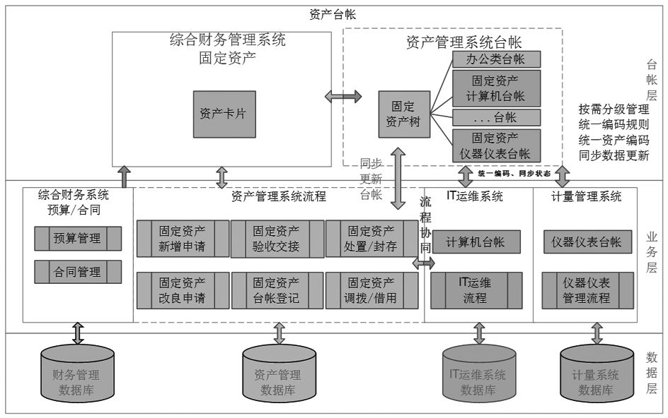

图 1 固定资产系统总体架构

系统架构保留了综合财务管理系统、IT 运维系统、计量管理系统在各自应用领域的优势，博采众长。

①综合财务管理系统

固定资产新增、改良业务中，预算的管理通过综合财务管理系统预算管理功能进行管理。业务人员登录预算管理模块进行预算申请、审批、执行情况监控。商用合同的签署和执行监控业务通过综合财务管理系统合同管理功能进行管理。业务人员登录合同管理模块完成合同的立项、录入、 审签、用印、执行、预收预付等。资产新增或改良凭证自动

生产、固定资产价值 / 折旧的每月折旧自动计算通过综合财务管理系统网报管理功能进行管理。

②IT 运维系统

对于计算机设备类资产管理的相关业务由 IT 运维系统管理。业务人员登录 IT 运维系统完成计算机维修申请等。

③计量管理系统

对于涉及仪器仪表类资产的相关业务由计量管理系统 进行管理。业务人员需要登录计量系统完成仪器仪表设备 台帐的登记、检测申请等。

资产管理系统补充了三大应用系统无法覆盖的资产台帐管理业务，将固定资产申请、维修、改造、验收、调拨、报废、待处置等流程进行信息化，取消纸质的“ 固定资产新增申请单”、“ 固定资产维修申请单 ”、“ 固定资产改造申请单”、“ 固定资产验收交接单”、“ 固定资产基建项目验收交接单”、“固定资产调拨单”、“固定资产封存 / 启封申请单”、“ 固定资产待处置单” 等。实现全所固定资产总台帐的管理。为保证固定资产管理系统总台帐的完整性和固定资产编号的唯一性，需将综合财务管理系统、计量管理系统、IT 运维系统进行集成，实现仪器仪表类、计算机类固定资产台帐的同步。为实现固定资产业务流程的贯通，实现固定资产管理系统与三大应用系统的无缝对接。

1. 系统集成模式

根据固定资产业务流程，结合某所固定资产管理相关业务信息化情况， 给出固定资产管理系统业务集成模型， 如下图 2 所示。该业务集成模型保留了综合财务系统、资产管理系统、IT 运维系统、计量管理系统的自身的业务域； 同时， 给出了不同系统间的数据集成和业务协同关系，保证资产管理业务流程的延续性和可追溯性。

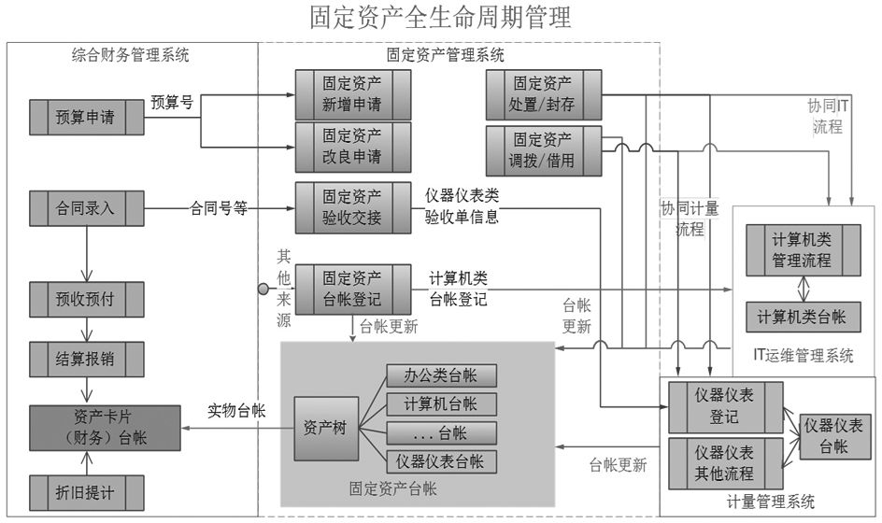

图 2 固定资产系统业务集成模式

办公自动化杂志 · 59 ·



2020 年 1 月 1 日

总第 414 期

Exchange

Application

1. 系统技术架构

系统是基于面向服务体系（SOA） 设计理念， 可支持ESB 数据总线技术（或独立进行设计与开发）完成数据及业务集成， 采用 SOA 思想的开发平台进行系统开发的产品， 重点考虑在系统建成以后的数据集成及今后组织机构及业务流程发生变化后， 系统能够快速适应企业新的业务流程， 系统中各个子系统采用 SOA 思想进行设计与开发，是目前软件设计与开发方面比较先进的技术。具体的技术架构如下图 3：

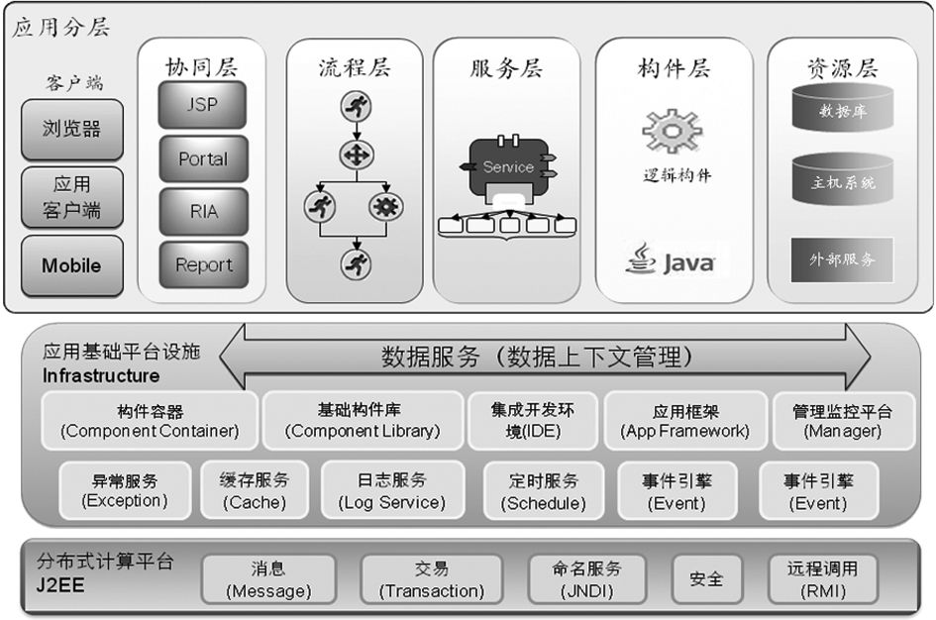

图 3 固定资产系统技术架构

### 固定资产管理系统应用

按照固定资产管理系统设计方案， 在某所开发实现了固定资产管理系统，并投入应用。系统涵盖某所固定资产 所有管理业务，覆盖固定资产新增、调拨、验收、报废等业 务流程。

图 4 为某所固定资产新增交接单示例图。

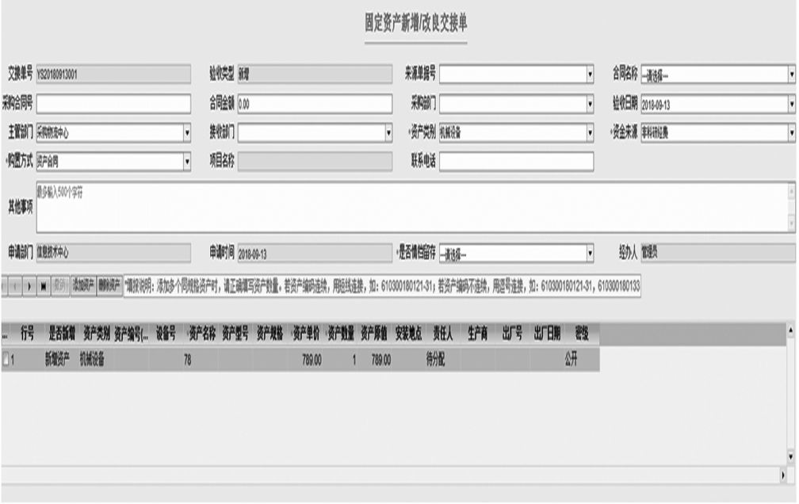

图 4 固定资产新增交接单

系统的建立统领了某所固定资产管理台账， 实现与原有各专业资产台账管理的信息共享与深度融合。财务部及 各主管部门均可以通过固定资产管理平台提取各自所需的

资产管理信息；同时，基于流程的固定资产信息变更都能 够及时传递到各主管部门。系统实现了固定资产从申请采 购到资产报废退出的全生命周期管理。基于业务流程数据 实现固定资产跟踪管理， 管理者可以有效掌握资产的变更状态。建立资产履历表，一个资产走过什么审签流程一目 了然，业务流程结束后，资产台账也会自动更新。下图 5 为一个资产的履历图。

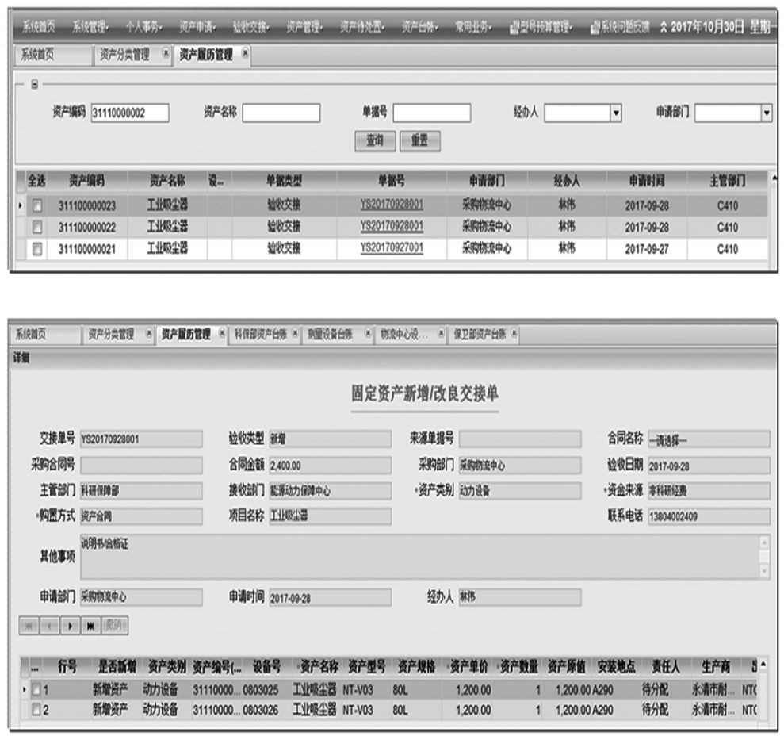

图 5 固定资产履历图

## 三、固定资产管理系统应用效果

某所固定资产管理系统上线运行后，成功解决了之前业务模式下依赖纸质单据跑签、各级主管部门信息交互不畅、资产体量庞大、资产台账信息动态跟踪不到位的管理难题， 为固定资产管理工作提供了强有力的信息化工具， 主要表现在以下几方面：

### 固定资产业务模式转变为网上审批，提高业务人员办公效率

固定资产管理系统实现了固定资产管理业务模式的转 变，由之前的纸质办公变为网上审签，实现了固定资产管 理业务 0 纸质；从一个业务现场跑签署需要至少 2~3 天的时间，节省到无需跑现场就可时时监控业务的状态， 节约了业务人员的工作时间成本，提高了审批工作的效率；

### 资产管理者可以实时动态掌握资产信息

固定资产管理系统改变了依靠纸质单据传递导致无法 及时掌握固定资产信息的困局； 管理者可以实时动态的掌握资产状态，解决了固定资产信息交互不畅的问题；

(下转第 40 页冤



2020 年 1 月 1 日

总第 414 期

Education

Scientific Research

格、能力、气质、兴趣等各种心理特征。如有些独生子女身体素质较好，但怕吃苦、动手能力差、性格倔犟等。作为体育教师就应主动承担起调节学生个体的任务，把它作为份内之事，不要作为额外负担，应把体育教学作为对学生进行心理素质训练和道德意识培养的教育手段。充分利用这些学生的优点，来逐步克服他们身上存在的不足。我根据教材的特点，采用“定时、定量、定强度、定具体细节要求”的办法对学生进行训练。启发学生在身体条件可能的情况下坚持练习。及时发现正典型，正确进行评价，对特殊学生区别对待。培养学生勇敢、顽强、果断、机智、诚实、胜不骄、败不馁、 勇于克服困难、坚毅不拔等良好心理素质和道德品质。

## 六、建立和谐人际关系，培养团队合作意识

《体育与健康》 课程标准提出“在体育活动中尊重他人”。目前的小学生多为独生子女，在家是“ 小佛爷”，往往有自我为中心倾向和对家长强烈的依赖心， 面对新的环境，他们显得手足无措，无所适从。笔者在教学中设计了大 量的集体游戏和体育活动，以消除这些“ 小宝贝”们的孤独感和自卑感，使学生感到集体的温暖，与集体融为一体，自 觉以集体的规范约束自己，在与同伴交往的互相影响中学 习他人的成功经验，在活动中通过合作和参与竞争， 增进学生之间的友谊。

体育活动多数是以团队的形式进行的， 体育活动中的团队也是多种多样的，班级、小组、教学比赛中临时结成的队（组）等等，都构成了团队。在集体项目中，团队更是体育活动的基本单位。体育活动非常有益于团队意识的形成。 团队精神需要团队成员具有强烈的合作精神和角色意识。 合作精神和角色意识不仅是一种心理、思想品质，也是一种实践能力。从某种意义上讲，合作精神渗透在角色之中， 能够在体育活动中扮演好所承担角色的人，就被认为是具有合作意识和能力的人。

小学生的思想道德品质不是一蹴而就，需要长期的、反 复的训练和培养。在体育教学中融合思想道德教育是一项 细致活，需要体育教师用崇高的思想境界和精湛的业务水 平去迎接这一挑战。 

作者简介

惠 春，男，1980 年 12 月出生，泗洪县实验小学教师，中小学一级教师， 曾多次获得泗洪县教育系统“优秀教育工作者”，“ 优秀共产党员”，食品安全“工作先进个人”等荣誉称号。

(上接第 60 页冤

### 统领了某所固定资产台账

利用固定资产信息管理平台， 建立固定资产信息共享平台。财务部及各主管部门均可以通过固定资产管理平台 提取各自所需的资产管理信息，实现财务固定资产台帐、计 算机类台账、仪表类台账与固定资产管理平台的有效对接；

### 实现了固定资产全生命周期管理

基于系统的业务流程实现了固定资产跟踪管理功能， 实现了对资产由生到死的全流程管理，提高了固定资产的管理质量和效率。

## 四、结语

本文论述了某所通过信息化手段转变固定资产管理业 务模式，并得到成功应用的过程。固定资产管理系统的建立 不仅通过信息化手段优化固定资产管理流程，进一步提高了 固定资产管理业务的效率和水平，还打破了某所资产台账信 息孤岛的状态，帮助资产主管部门动态掌握资产信息，对资 产管理者的资产决策起到支撑作用。其建设过程中积累的 宝贵经验对某所后续信息系统建设具备重要借鉴意义。 

参考文献

1. 耿祥义, 张跃平.JSP 实用教程[M]. 清华大学出版社， 98-123.
2. 魏霞飞, 赵瑞玺. 加强固定资产管理，提升企业经济效益[J].露天采矿技术，2006，增刊.

作者简介

王 群（1985），女，本科，工程师，沈阳发动机研究所，主要从事信息系统建设方面的技术研究。

许连芳（1985），男，硕士，工程师，沈阳发动机研究所，主要从事航空发动机装配试制信息化、管理信息化建设等方面的技术研究。

杜建红（1975），男，研究员，沈阳发动机研究所，主要从事航空发动机信息化建设与管理方面的技术研究。

王晓东（1973），男，高级工程师，沈阳发动机研究所，主要从事财务管理、财务信息化建设等方面的技术研究。